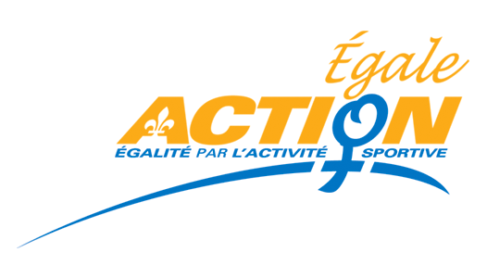
Montréal le 7 janvier, 2013

Aux : Membres, Supporteurs, Collaborateurs, Organismes, Groupes et Entités ciblés.

De : Élaine Lauzon, Directrice générale

Objet : OUVERTURE DE LA PÉRIODE DE MISE EN NOMINATION
8e Gala «Femmes d’influence » en sport et en activité physique au Québec

Bonjour,

La période de mise en nomination des candidates pour la 8e édition du Gala Femmes d’influence en sport et activité physique au Québec est maintenant ouverte et ce, jusqu’au 28 février 2013 à midi.

Les détails suivants vous aideront à mieux répondre aux interrogations de vos membres et partenaires.

DATE DU GALA: Mardi 30 avril, 2013
LIEU : Centre Mont-Royal, 2200 rue Mansfield à Montréal.
HEURE : 16H00 à 18h00 (à confirmer)

CATÉGORIES : Femme d’influence en sport – volet régional
Femmes d’influence en sport – volet provincial, national et international
Femme d’influence en sport – prix reconnaissance
Femme d’influence en activité physique - prix initiative/innovation.
NOUVEAUTÉ - Femme d’influence prix Jeunesse MentoreActive.

Note 1 : Une candidate par catégorie peut-être présentée par un organisme ou individu, sauf pour la catégorie «reconnaissance» où plusieurs candidates sont acceptées.

Note 2 : Le prix Jeunesse MentoreActive vise les jeunes filles de 15 à 18 ans inclusivement.

DATE LIMITE DE DÉPÔT DES CANDIDATURES : Vendredi le 22 février à midi.

À RETENIR : Fournir le ou les formulaires complétés en cinq (6) exemplaires.
Minimiser les annexes.
Bien indiquer la région d’appartenance de la candidate sur le formulaire.
Ne pas oublier de signer les formulaires et de nous fournir les coordonnées des candidates afin que nous puissions les joindre.

CANDIDATURES ACCEPTÉES : Par courriel pour la confirmation + envoi des copies papiers par la poste au plus tard le 22 février 2013 à midi.

ASPECTS FINANCIERS :

L’organisme, le groupe ou l’individu qui aura présenté la ou les finalistes devra prendre à sa charge :
- Le montant du billet au Gala d’Égale Action (15.00$ par personne) pour la candidate et la personne qui l’accompagne.
- Le coût du billet (coût à confirmer) au Gala de Sports-Québec qui suivra la réception d’Égale Action pour la candidate et la personne qui l’accompagne.

Égale Action couvrira les frais d’hébergement s’il y a lieu (maximum 120$ par personne), et offrira un per diem de transport aux finalistes en provenance de l’extérieur de Montréal.

VOTRE COLLABORATION : Le prix Jeunesse vise à encourager ces jeunes filles qui débutent leur implication et qui sont d’excellents modèles à mettre à l’avant scène. Soyez proactif auprès de notre jeunesse, elles vous le remettront au centuple. Merci de votre collaboration.

Nous vous invitons donc à identifier et à valider auprès de vos collègues et collaborateurs, le travail des femmes et jeunes femmes de votre région, institution scolaire, municipalité, organisme ou groupe qui, selon vous, ont eu un impact important en sport ou en activité physique en 2011-2012. Parmi toutes les candidatures reçues pour l’ensemble du Québec, trois (3) finalistes par catégorie identifiées par le comité de sélection d’Égale Action, seront invitées au Gala. C’est grâce à votre collaboration que cette soirée connaît autant de succès. Merci de vous impliquer.

N’hésitez pas à nous contacter pour de plus amples informations.

Élaine Lauzon
Directrice générale

P.j. Formulaire Femme d’influence en sport – volet régional
Formulaire Femmes d’influence en sport – volet provincial, national et international
Formulaire Femme d’influence en activité physique – volet initiative/innovation
Formulaire Femme d’influence en sport – prix reconnaissance
Formulaire Femme d’influence en sport et activité physique – prix Jeunesse MentoreActive

